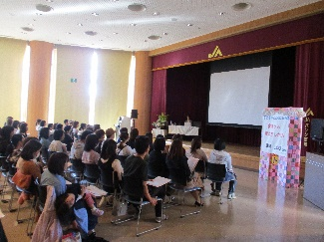

**号**

**結いの実だより**

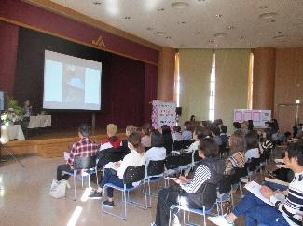

**11/3　カーニバル00**

安藤桃子さんが中心となって

開催されたカーニバル00に

結いの実も参加し、帯屋町商店街でチラシを配布しました♪

vol.6

R2.1

発行

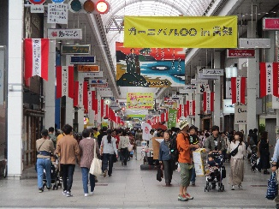



**11/10　LICOさん講演会**

子育てブロガーのLICOさんをお招きし、講演会を開催しました！たくさんの方にお越しいただき、心温まる講演会となりました☆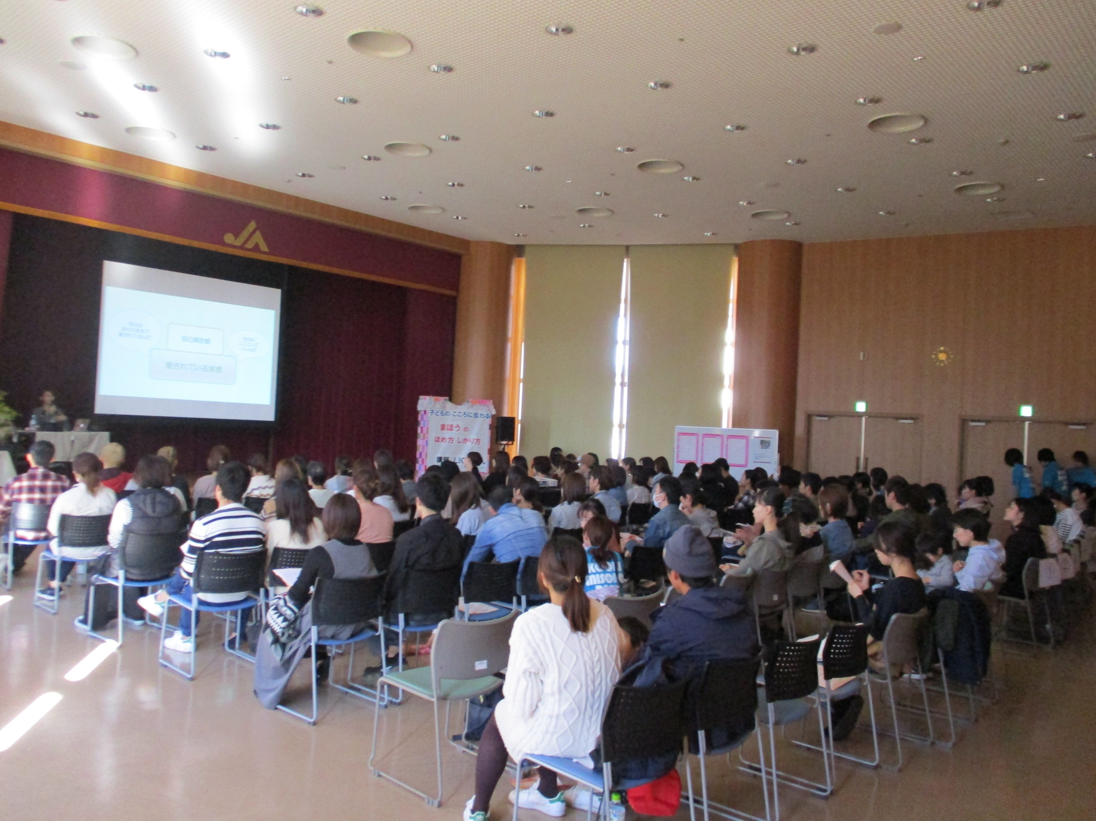

寒中お見舞い申し上げます。みなさまいかがお過ごしですか？

昨年は結いの実の活動にご協力いただき、ありがとうございました。

2020年もどうぞよろしくお願いいたします！

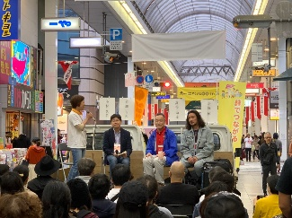

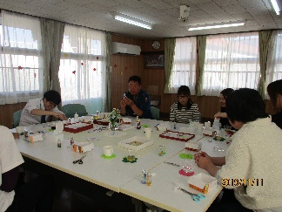

11月～12月の活動

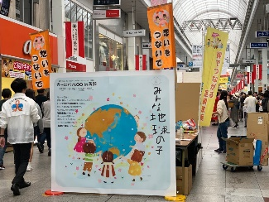

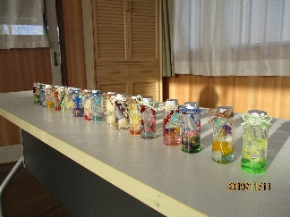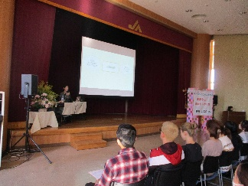





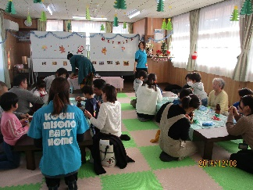

**12/8　人権ふれあいフェスタ**

毎年中央公園で開催されている人権ふれあいフェスタに参加し里親制度のパネル展を行いました！

**11/11　ハーバリウム作り**

里親さんと、児童相談所や高知県児童家庭課の方々と一緒にハーバリウムを作りながら交流しました☆



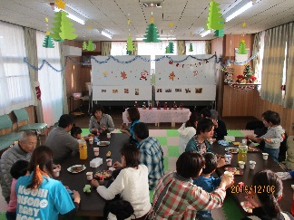

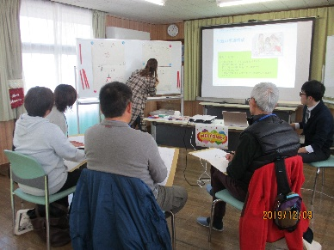

イベント

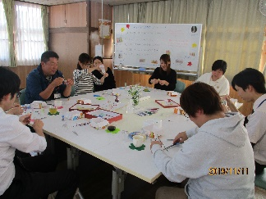

フォスタリングチェンジプログラム（FCP）　始まりました！

12月から、フォスタリングチェンジプログラムが始まりました！

3組4名の里親さんが、日々の養育のなかでの困ったことや嬉しかったこと、里子あるあるなどを話しながら、毎週和気あいあいと頑張っています（＾＾）2月まで毎週続きますが、みなさん楽しみにしてくださっており、私たちの励みとなっています。

来年度も開催し、徐々にみなさんへお声がけしていきたいと思います！よろしくお願いします！

**12/8　クリスマス遊びをしよう！**

親子で型抜きしたクッキーを焼いている間に、松ぼっくりツリーを作りました♪



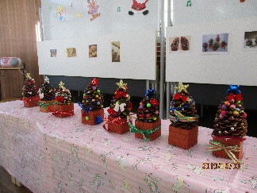

いちご

ひろば

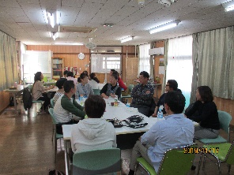

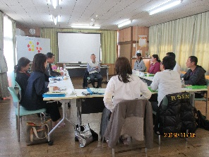



**「うまれる」上映会**

**2/15（日）　10：00 ～ 11：45**

**（受付9：30～）**

**場所：自由民権記念館　民権ホール**

1月～3月の予定



**いちごひろばの予定**



**12/1　須崎市相談会**

2名の参加が

ありました！

**11/16～17**

**後期里親登録前研修**

新しい仲間たちも

頑張っています！



1/12

お正月遊び

里親テーマ交流「子どものほめ方しかり方」

2/9　 ボーリング大会を楽しみましょう♪

3/8　計画中！お楽しみに☆

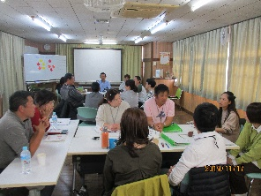

**ライフストーリーワークセミナー**

**1/31（金）　2/7（金）　3/13（金）**

**10：00～12：00**

**場所：高知聖園ベビーホーム**

相談会

研修



里親さんに関わる人達のご紹介

新しく登録された里親さんもいらっしゃるので、あらためて里親さんの養育の力になれる機関を紹介したいと思います♪

何か気になることや心配なことがあれば結いの実や里親支援専門相談員、児童相談所へご相談ください。

みんなでチーム養育をめざしましょう！

高知聖園ベビーホーム

里親会

医療機関

里親等相談支援員

里親支援専門相談員

里親トレーナー

里親リクルーター



児童家庭支援センター

高知みそので受託している**社会的養護自立支援事業**

**おひさま**が里子の自立に

向けたお手伝いをします



結いの実

教育機関

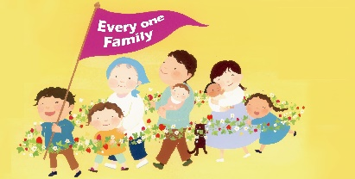

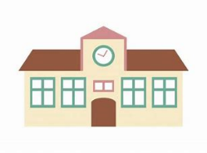

**里親家庭**

民生委員

児童委員

保健師

児童家庭相談窓口

児童養護施設

8カ所



子育て支援センター

高知県

児童家庭課

児童相談所

市町村







里親支援専門相談員

４名



児童福祉司

児童心理司

里親会事務局

スタッフの話

今回の担当は・・・　坂本です☆彡

みなさんご存知ですか？女性は、男性の4倍以上の色を識別することができるそうです。

色彩認識能力は男性7色、女性29色だそうです。そんな理由から(？)男性と女性が同じイルミネーションを見ても、男性よりも女性の方が色彩認識能力が高い分“キレイ”に見えるようで、その分、『わあ！素敵！キレイ～！』と感動も大きいのかもしれませんね（＾＾）

県政だよりさんSUN高知の12月号に載っていたので、そちらをご参考に。と言ってもクリスマスも過ぎてしまったので、もうイルミネーションが少なくなってきていますね。香美市の龍河洞や仁淀川町の中津渓谷、梼原町のウィンターイルミネーションなどは2月も行っているようなので、ぜひ見に行ってみてはいかがでしょうか？

**次回は４月頃に発行するよ！**

**お楽しみに！**



発行：里親家庭サポートセンター結いの実

文責：溝渕惠子

